|  |  |  |  |
| --- | --- | --- | --- |
|  | DIRECCIÓN DE TIC  SISTEMA INTEGRADO DE GESTION  CONTROL DOCUMENTAL |  |  |

# PLAN DE PRUEBAS

**E.E. INVENTORY**

## PLAN DE PRUEBAS

1. OBJETIVO

Verificar que el aplicativo este funcionando correctamente o detectar posibles fallas en los códigos

1. DESCRIPCIÓN DEL SISTEMA

El aplicativo es un sistema de gestión de inventarios

1. MODULOS DEL SISTEMA A PROBAR – Componente VE

La estructura que se va a probar es la de iniciar sesión, la cual lo componen dos archivos .php los cuales se llaman “login.php” y “login1.php”. Archivos .css y por último archivos JavaScript

1. FORMULARIOS DEL APLICATIVO A PROBAR

Formulario inicio de sesión

1. METODOLOGIA PARA LA APLICACIÓN DE LAS PRUEBAS

A continuación, se detalla la metodología de trabajo a seguir durante el proceso de las pruebas para el sistema gestión de inventario del Sena sede Colombia.

La metodología general de pruebas a implementar es una metodología de pruebas de interfaz de usuario con pruebas de caja blanca, en la cual se verificará el correcto funcionamiento sistema.

Las no conformidades generadas por el proceso de pruebas serán enviadas al proveedor en el documento creado por el aplicativo de gestión de pruebas “Formato de Plan de Pruebas de Usuario”, para sus respectivas correcciones. Este formato presenta la información necesaria para que el proveedor identifique exactamente en donde debe realizar la corrección.

|  |  |  |  |  |  |  |
| --- | --- | --- | --- | --- | --- | --- |
|  | DIRECCIÓN DE PLANEACIÓN Y SISTEMAS  SISTEMA INTEGRADO DE GESTION  CONTROL DOCUMENTAL  FORMATO DE PLAN DE PRUEBAS USUARIO | | |  | |  |
| **Identificador** | | CP - 10001 | **Versión** | | Versión CP 0001 | |
| **Responsable** | | Jefferson Steven Matoma | | | | |
| **Nombre del caso de prueba** | | Prueba login | | | | |
| **Módulo** | | | **Submódulo** | | | |
| Validación de nombre de cuentas y contraseña | | | No aplica | | | |
| **Formulario** | | | | | | |
| Formulario_sesion.php | | | | | | |
| **Descripción de la prueba** | | | | | | |
| El procedimiento que se va a realizar es abrir nuestro formulario en host, para ello debemos iniciar nuestro navegador de preferencia y buscar ee-inventory.000webhostapp.com, ya cuando iniciemos la búsqueda nos traerá el inicio de nuestra pagina web, le damos clic en la opción iniciar sesión. | | | | | | |
| **Resultados esperados** | | | | | | |
| El resultado esperado es que nos deje ingresar al menú principal dependiendo de cada rol y que el diseño que elegimos para este formulario salga en perfectas condiciones. | | | | | | |
| **Resultados reales** | | | | | | |
| El resultado fue el esperado, ingresa con normalidad al menú designado a cada rol y también nuestros diseños aparecen en el sitio adecuado y con forme lo programamos. | | | | | | |
| **Error** | | | | | | |
| **Imagen** | | | | | | |
|  | | | | | | |

Resultados posibles de las pruebas

|  |  |  |
| --- | --- | --- |
| Nombre del resultado de la prueba | Descripción | Impacto |
| Correcta o superada | El sistema funciona de acuerdo con lo solicitado en los requerimientos específicamente el requerimiento no funcional RNF01 el cual especifica que la interfaz del sistema debe ser intuitiva y sencilla | Alto |
| inconformidades de diseño | El sistema presenta inconsistencias en el cuadro donde se presenta el color rosado | bajo |

Los usuarios funcionales (funcionarios del Sena Sede Colombia) son los responsables directos de la evaluación y detección de errores.

1. CRONOGRAMA DE IMPLEMENTACION DE PRUEBAS



RESPONSABLES DE LAS PRUEBAS

Responsable de las pruebas

* Jefferson Steven Matoma Aroca

Responsable funcional

* Jefferson Steven Matoma Aroca

1. RIESGOS

|  |  |
| --- | --- |
| **Riesgo** | **Impacto** |
| <Describa el riesgo> | <Alto, Medio o Bajo> |

1. RESPONSABILIDADES

El funcionario debe verificar que el aplicativo este cumpliendo con los requerimiento funcionales y no funcionales

1. Matriz de responsabilidades

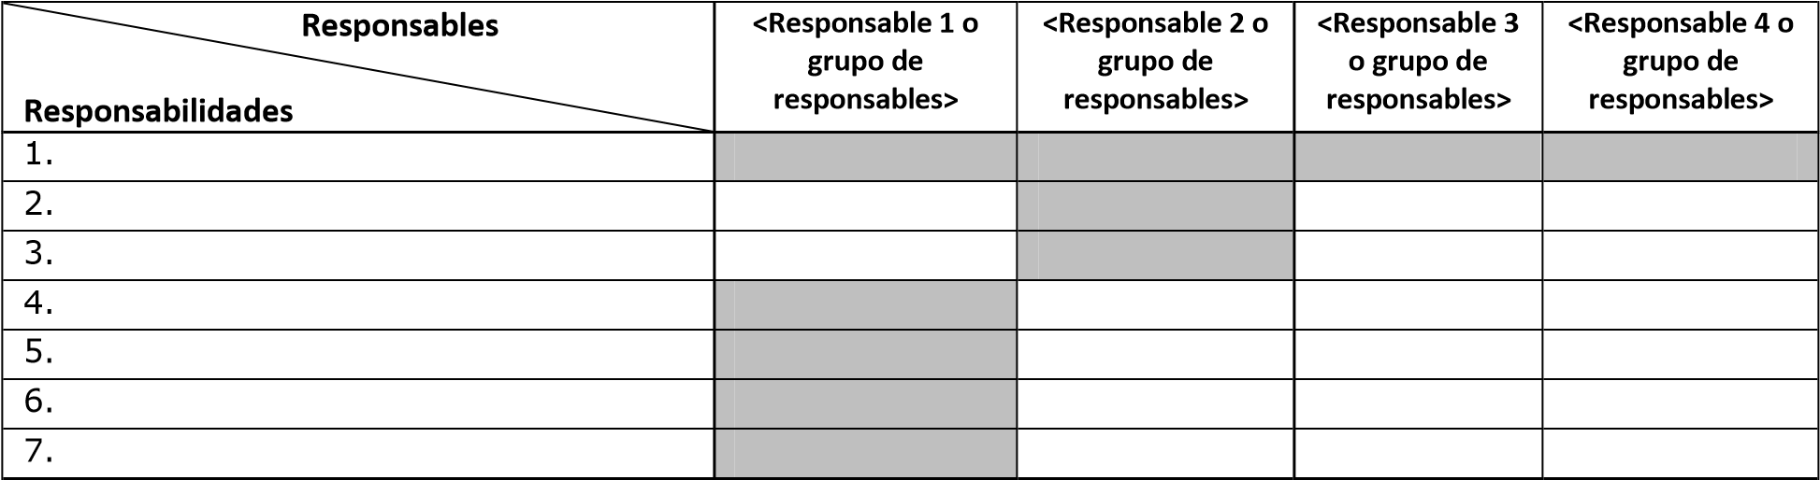

**Tabla 2 Matriz de responsabilidades**